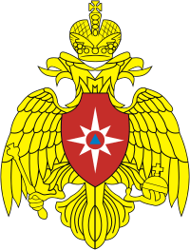

Главное управление МЧС России по Тамбовской области
Управление надзорной деятельности и профилактической работы
(392000, г. Тамбов, ул. Железнодорожная, д. 14)

Территориальное отделение
надзорной деятельности и профилактической работы
по Мордовскому району
(393600, Тамбовская область, р.п. Мордово, ул. Школьная, д. 9)

Номер телефона для справок (консультаций) 8(475-42)3-11-49

Адрес электронной почты post@68.mchs.gov.ru
gpn_tmb_42@68.mchs.gov.ru

Телефон доверия Главного управления 8(4752)72-99-50

